El poder de la geomática en la recolección de datos en campo: Un caso de éxito en Recursos Hídricos
(ESG- Gestión del agua en operaciones y el entorno)

Katherine Milagros López Alvarez¹

¹ Autor: Ausenco, Av. Javier Prado Este 444, Lima, Perú (katherine.lopez@ausenco.com, 998002379)
______________________________________________________________________________________________

RESUMEN

Actualmente, la minería exige soluciones tecnológicas que impulsen una gestión eficiente, sostenible y segura de todos sus procesos. En este contexto, la geomática se ha consolidado como un componente estratégico, al integrar herramientas como los Sistemas de Información Geográfica (GIS), la teledetección y la cartografía digital para optimizar algunas tareas críticas en la planificación, monitoreo ambiental y la gestión operativa.
Este artículo presenta un caso de éxito en una operación minera donde se transformó el proceso de recolección de datos de recursos hídricos, reemplazando formularios físicos por plataformas geomáticas digitales como ArcGIS Survey123, Dashboards y Web Maps. La implementación permitió reducir en un 30 % las horas hombre en campo, mejorar la calidad de los datos y su disponibilidad inmediata, además de fortalecer la trazabilidad y transparencia mediante la vinculación automática de cada registro con ubicación, usuario y marca temporal.
Asimismo, la automatización de reportes y notificaciones mediante Power Automate, y la participación de equipos multidisciplinarios, facilitaron una operación más ágil, colaborativa y alineada con un enfoque preventivo. El sistema desarrollado es escalable y replicable, y constituye un referente en la transformación digital aplicada a la recolección de datos de campo dentro del sector minero.
Este caso demuestra que la geomática no solo es una herramienta técnica sino, también, un habilitador clave para la modernización y sostenibilidad de las operaciones mineras; en donde se integran la tecnología, personas y datos en un flujo dinámico y orientado a la toma de decisiones informadas.

1. Introducción

La geografía es una ciencia que tiene un largo pasado y una gran importancia en tiempos actuales. A partir del siglo XX, esta disciplina científica ha permitido encontrar soluciones a problemáticas espaciales desde diferentes perspectivas: siendo una de ellas, la de la representación espacial con atributos visuales y digitales (Llanos, 2006). Sin duda, la perspectiva mencionada anteriormente, es ejemplificada con el uso de la cartografía y los Sistemas de Información Geográfica (GIS por sus siglas en inglés), en donde la representación espacial permite la mejor comprensión de los diferentes componentes del mundo (National Research Council, 1997).
En ese sentido, el avance de la representación espacial ha dado lugar al desarrollo de disciplinas más especializadas, entre las cuales destaca la Geomática. Esta integra conocimientos geográficos con herramientas tecnológicas avanzadas, como la cartografía digital, la teledetección y el uso de GIS, permitiendo la gestión, análisis y visualización de información espacial de manera más precisa y dinámica (Pacino, 2017). La geomática no solo representa una evolución metodológica dentro de las ciencias geográficas, sino que también se ha consolidado como una herramienta clave en diversos campos aplicados, como la minería, la planificación territorial, la gestión socio-ambiental o los recursos hídricos, al facilitar la toma de decisiones basada en datos geoespaciales confiables y en tiempo real.
En el contexto actual, caracterizado por la necesidad de soluciones eficientes, sostenibles y basadas en evidencia, la geomática cobra una relevancia particular. La posibilidad de recolectar, procesar y analizar datos geoespaciales en tiempo real no solo mejora la precisión de los estudios técnicos, sino que también agiliza los procesos de planificación, monitoreo y respuesta frente a condiciones cambiantes del entorno. Esto resulta especialmente valioso en sectores como la minería, donde la correcta gestión del territorio, los recursos naturales y las variables socio-ambientales es fundamental para garantizar operaciones responsables, éticas y sostenibles.
De esta manera, el presente artículo aborda una experiencia aplicada en la gestión de recursos hídricos dentro de una operación minera, en la cual se implementaron herramientas geomáticas para modernizar la recolección de datos en campo. Este caso evidencia cómo la digitalización de procesos mediante tecnologías espaciales puede mejorar significativamente la eficiencia operativa, la colaboración entre equipos y la toma de decisiones estratégicas.

2. Objetivos

El presente trabajo tiene como propósito evidenciar el valor estratégico (rol) de la geomática en la recolección de datos aplicados a la gestión de recursos hídricos en minería, mediante el uso de herramientas tecnológicas como formularios digitales y plataformas de visualización geoespacial. Asimismo, se busca resaltar las ventajas de este enfoque digital frente a los métodos tradicionales basados en formatos físicos, especialmente en términos de eficiencia operativa, accesibilidad a la información y calidad de los datos recopilados.
Adicionalmente, se destaca el impacto positivo de esta implementación en el trabajo colaborativo entre equipos técnicos, promoviendo una comunicación más fluida y una toma de decisiones oportuna gracias a la disponibilidad de datos en tiempo real. Finalmente, este estudio busca posicionar a la geomática como un eje central en la transformación digital del sector minero, integrando variables como la tecnología, personas y procesos hacia una gestión más moderna y sostenible.

3. Metodología

La implementación del proyecto se desarrolló en cinco etapas secuenciales, combinando trabajo de gabinete con actividades en campo. Estas etapas permitieron la transformación de un sistema tradicional de recolección de datos (lápiz y papel) a un sistema digital automatizado, utilizando herramientas geomáticas.
El enfoque metodológico adoptado en este proyecto fue de tipo aplicado, centrado en la solución de una necesidad operativa concreta: mejorar la eficiencia y calidad de la recolección de datos de recursos hídricos en un entorno minero. Para ello, se integraron herramientas tecnológicas de geomática que permitieron una automatización del flujo de trabajo, desde la captura de los datos hasta el análisis de la información. La elección de un enfoque digital se justificó por la necesidad de optimizar tiempos de recolección, reducir errores de transcripción y facilitar el acceso inmediato a la información georreferenciada, tanto en campo como en gabinete por todas las partes involucradas.
De igual manera, la metodología consideró principios de usabilidad y accesibilidad, asegurando que las herramientas digitales fueran intuitivas y funcionales para el personal técnico de campo. Este enfoque centrado en el usuario favoreció la adopción efectiva de las tecnologías y redujo la curva de aprendizaje durante la fase de implementación. En la figura 1 se puede observar la metodología usada.
Figura 1 Metodología usada
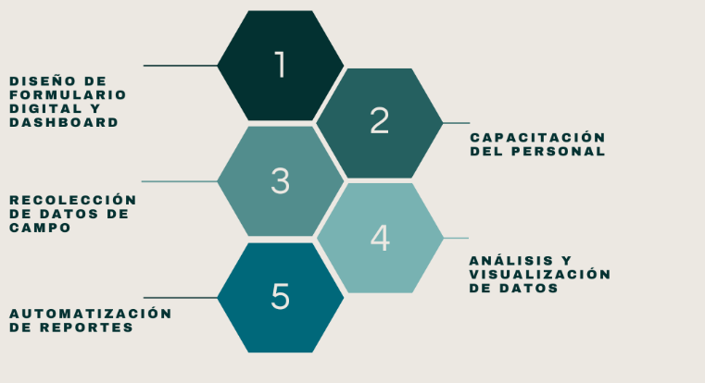
Fuente: Elaboración propia

3.1. Diseño de formulario digital y Dashboard
Se digitalizó el formato físico utilizado por el equipo de Recursos Hídricos mediante el software ArcGIS Survey123 (figura 2 y figura 3), respetando su estructura original, pero incorporando mejoras en campos, lógica condicional y control de errores. El formulario original es un documento elaborado por la Autoridad Nacional del Agua – ANA (2015) como parte de la Guía para realizar inventarios de fuentes naturales de agua superficial. Paralelamente, se diseñó un tablero de control en ArcGIS Dashboards para visualizar la información recolectada en tiempo real. El diseño del formulario y dashboard fue pensado para ser usado tanto en tablets como en celulares.
Figura 2 Ficha de llenado tradicional
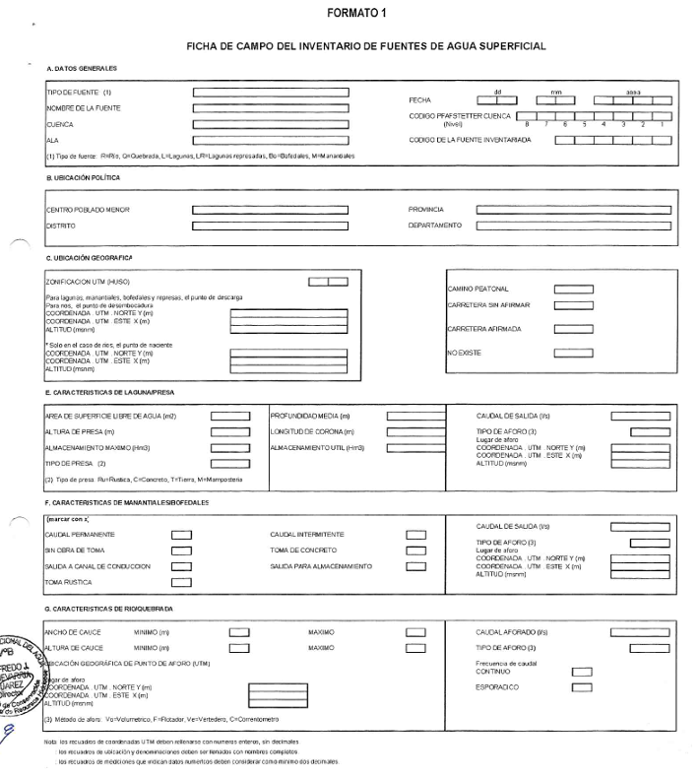
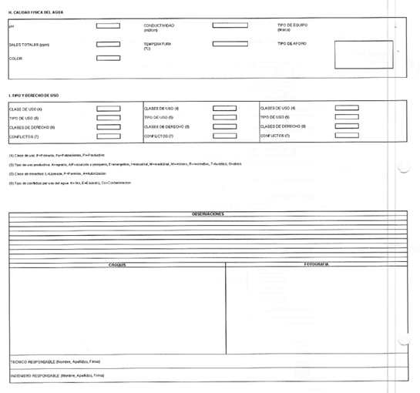
Fuente: Autoridad Nacional del agua (2015)
Figura 3 Ficha automatizada con Survey123
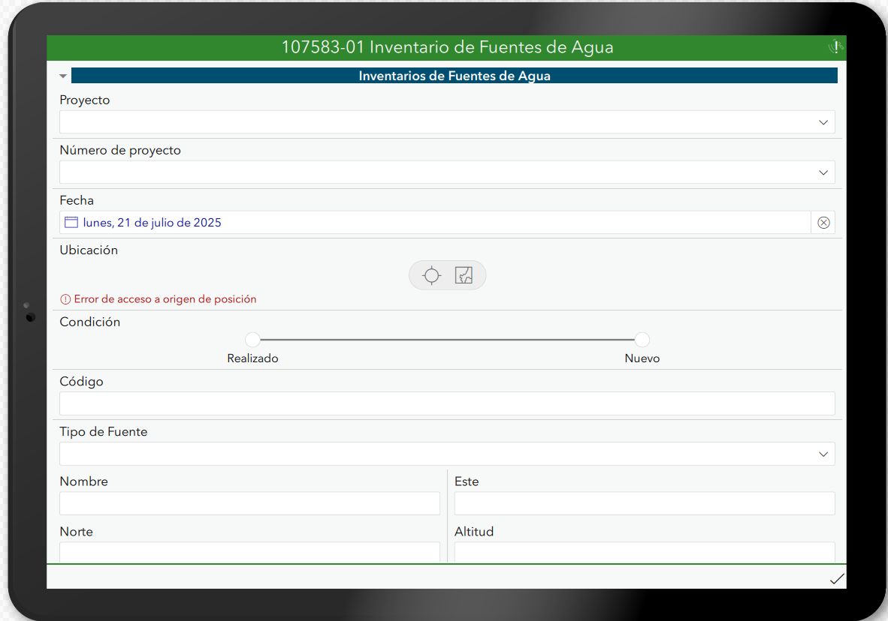
Fuente: Elaboración propia

3.2. Capacitación del personal
Se realizaron sesiones formativas para el personal de campo, con el objetivo de garantizar el uso correcto de los dispositivos móviles y la comprensión de las funcionalidades del formulario. Se efectuaron pruebas piloto para resolver dudas y afinar el flujo de trabajo. Estas sesiones se realizaron tanto de manera presencial como virtual, por medio de Teams.

3.3. Recolección de datos de campo
Los datos fueron recopilados por el equipo técnico en distintas áreas de monitoreo hídrico utilizando dispositivos móviles. Cada registro incluía datos espaciales (coordenadas) y atributos específicos de cada fuente de agua. El formulario consideraba la inclusión manual de coordenadas en UTM pero también la locación automática de la ubicación por el GPS del dispositivo móvil.

3.4. Análisis y visualización de datos
Gracias a la integración con el dashboard, fue posible monitorear en tiempo real el avance de la recolección, identificar zonas críticas y realizar análisis espaciales y estadísticos preliminares. La visualización se pudo realizar en diferentes dispositivos (Figura 4)
Figura 4 Diseño del dashboard
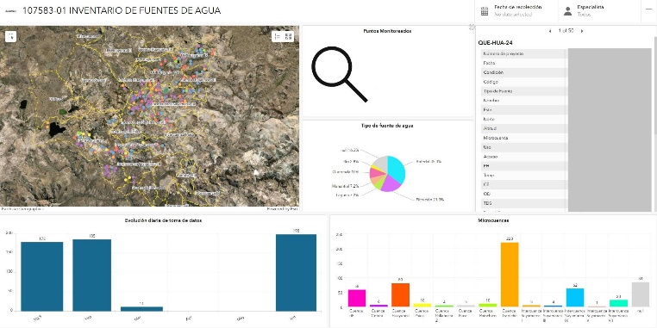
Fuente: Elaboración propia

3.5. Automatización de reportes
Se empleó Microsoft Power Automate para generar notificaciones automáticas y reportes periódicos, optimizando el flujo de información entre el equipo de campo y las áreas de gestión (Figura 5).
Figura 5 Proceso automatizado con Power Automate
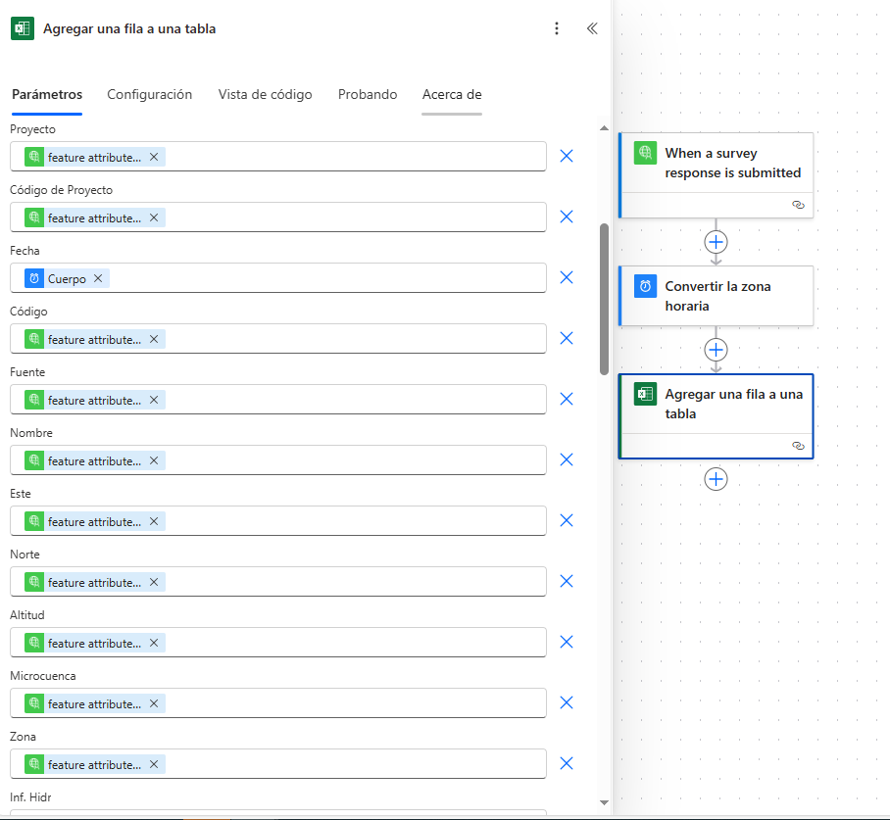
Fuente: Elaboración propia
En conjunto, estos elementos configuran una metodología integral que combina tecnología, colaboración y eficiencia operativa, lo cual representa una buena práctica replicable en otros proyectos de monitoreo ambiental dentro del sector minero.

4. Resultados

Como resultado de la implementación del enfoque metodológico descrito, se lograron avances significativos en la eficiencia, precisión y accesibilidad de los datos recolectados en campo. La transición de un sistema manual a uno digital permitió no solo mejorar el flujo de trabajo, sino también optimizar el uso de recursos humanos y tecnológicos.
Durante el periodo de ejecución, temporada húmeda (febrero 2024), se logró registrar un total de 430 fuentes de agua en un lapso de 17 días, utilizando formularios digitales configurados en dispositivos móviles con sistema operativo Android. Esta información fue automáticamente almacenada en una base de datos geoespacial, lo que permitió su visualización en tiempo real mediante un dashboard interactivo. Adicionalmente, se evidenció una reducción del 30 % en las horas hombre requeridas para el levantamiento de información, lo que contribuyó a disminuir el desgaste físico del personal de campo. La tabla resumen de los resultados se presentan a continuación:

Tabla 1 Resultados operativos del levantamiento digital de datos hídricos en campo.
Indicador | Resultado alcanzado
Temporada húmeda
Fuentes de agua registradas | 430
Duración de la recolección de datos | 17 días
Reducción de horas hombre | 30 %
Tiempo promedio por registro | 3–5 minutos
Dispositivos móviles utilizados | 3 equipos
Formularios sincronizados correctamente | 100 %
Disponibilidad de datos en tiempo real | Sí (vía ArcGIS dashboard) y excel automatizado con Power Automate
Fuente: elaboración propia

Además, la implementación de un flujo de trabajo automatizado a través de Microsoft Power Automate permitió tener el registro de datos actualizados en tiempo real. La herramienta permitió crear triggers automáticos a partir de eventos específicos (por ejemplo, el envío de un formulario de Survey 123), después de los cuales se ejecutaban las siguientes acciones:
- Creación de reportes y almacenamiento de estos en el Sharepoint del proyecto.
- Notificación inmediata vía email para los tomadores de decisiones y demás interesados.
- Llenado de la información recolectada en el Excel destinado al proyecto.
Esta automatización redujo significativamente la carga operativa del equipo de gabinete, mejoró la trazabilidad de la información y aseguró que todos los actores involucrados tuvieran acceso actualizado a los datos recolectados en campo.
En conjunto, los resultados obtenidos demuestran que la implementación de herramientas geomáticas en minería no solo mejora la eficiencia operativa, sino que también fortalece la trazabilidad, la transparencia y la colaboración entre áreas. Sin duda, este modelo puede ser replicado en otros procesos de monitoreo ambiental dentro de la industria extractiva.

5. Discusión

Los resultados obtenidos a lo largo del proyecto evidencian que la implementación de herramientas geomáticas y tecnologías de automatización puede generar mejoras sustanciales en los procesos de recolección y gestión de datos en campo, particularmente en el ámbito de los recursos hídricos dentro del sector minero.
A partir del cumplimiento de los objetivos planteados, es posible reflexionar sobre diversos aspectos clave que surgieron durante el desarrollo del proyecto, tales como la eficiencia operativa, la colaboración entre áreas y el trabajo multidisciplinario, las oportunidades futuras de escalabilidad, la calidad y trazabilidad de datos, y el rol de la geomática en la transformación digital.

5.1. Trabajo colaborativo y multidisciplinario

El trabajo interdisciplinario y colaborativo es un factor importante para el desarrollo de proyectos, pues a medida que los proyectos empiezan a escalar se necesitan de diferentes disciplinas (Nwulu et al., 2023). Uno de los aspectos más destacados del proyecto fue la activa participación de distintos actores técnicos en un entorno de trabajo colaborativo y multidisciplinario. La implementación exitosa del sistema digital de recolección de datos no solo dependió del uso de herramientas tecnológicas como Survey123, ArcGIS Dashboards o Power Automate, sino también del involucramiento conjunto de profesionales de diferentes especialidades. Para el caso de este proyecto, el trabajo colaborativo y multidisciplinario se logró entre los equipos de Geomática y Virtualizaciones, Recursos Hídricos y personal tercerizado especializado en la toma de datos de campo.
El equipo de Recursos Hídricos aportó el conocimiento técnico sobre las variables a monitorear (cualitativas y cuantitativas) y los criterios específicos de evaluación de cada fuente de agua (temperatura, pH, alcalinidad, variables sociales, entre otros). Por su parte, el equipo de Geomática y Virtualizaciones se encargó del diseño y configuración del formulario digital, así como del desarrollo del dashboard y la estructuración de la base de datos geoespacial. Por otro lado, el personal de campo, con experiencia directa en el terreno, contribuyó activamente en la validación funcional del formulario, planteando mejoras para su uso operativo en condiciones reales.
Este enfoque colaborativo permitió que las herramientas digitales fueran construidas de manera participativa, adecuándose tanto a los requerimientos técnicos como a las condiciones logísticas del trabajo en campo. Asimismo, favoreció la apropiación tecnológica por parte de todos los actores involucrados, lo cual fue clave para lograr una implementación fluida, con buena aceptación y sin mayores fricciones en el cambio de metodología.
Finalmente, la interacción constante entre áreas promovió una mejora en la comunicación interna, facilitando la toma de decisiones oportunas y el monitoreo conjunto de los avances del proyecto. Una comunicación fluida entre equipos multidisciplinarios implica el uso de diferentes plataformas como Teams o Sharepoint, ayudando en la coordinación constante y la centralización de información del proyecto (Nwulu et al., 2023). Este modelo de trabajo colaborativo constituye una buena práctica que puede replicarse en otros procesos de monitoreo dentro de la operación minera.

5.2. Impacto en eficiencia operativa

La implementación del sistema digital basado en herramientas geomáticas tuvo un impacto directo y positivo en la eficiencia operativa del proceso de recolección de datos. La transición del formato tradicional en papel a una metodología digital automatizada permitió optimizar recursos, reducir tiempos de ejecución y mejorar la calidad de la información recolectada. Estudios como el de Medhi et al. (2020) demuestran que si bien los métodos tradicionales pueden ser más rápidos inicialmente, los datos colectados por medio de herramientas digitales pueden generar datos disponibles muchos días antes de lo previsto, además de reducir los costos totales por un 7%.
Uno de los indicadores más significativos fue la reducción del 30 % en las horas hombre necesarias para el levantamiento de información en campo. Esta mejora operativa se tradujo no solo en una disminución del esfuerzo físico del personal, sino también en una mayor cobertura de puntos de monitoreo en menos tiempo. Además, al eliminar el registro manual, se evitó la duplicación de trabajo (transcripción en gabinete) y se redujeron errores asociados a la interpretación de datos escritos a mano o mal digitados. Y es que la aplicación de formularios digitales demuestra la versatilidad de tener datos espaciales de manera eficiente, precisa, con menores errores de transcripción y la validación de los datos en tiempo real (Tate & Smallwood, 2021).
Otro aspecto clave fue la disponibilidad inmediata de la información. Gracias a la sincronización automática con la plataforma de visualización (ArcGIS Dashboards), los datos estuvieron accesibles en tiempo real para el equipo técnico en oficina, lo que facilitó la supervisión del avance del trabajo en campo y la detección temprana de registros críticos.
La automatización de notificaciones y reportes mediante Power Automate también contribuyó a mejorar la fluidez operativa, permitiendo una distribución más ágil de la información entre los actores involucrados, sin necesidad de intermediación manual. Esta integración tecnológica generó un flujo de trabajo más dinámico, coordinado y con mayor capacidad de respuesta ante eventualidades.
En conjunto, estos resultados demuestran que el uso estratégico de tecnologías geomáticas no solo aporta valor en términos técnicos, sino que también se convierte en una herramienta eficaz para incrementar la productividad y reducir los cuellos de botella operativos en tareas clave de monitoreo ambiental en minería. Así como apoyar decisiones más rápidamente mientras se obtienen otros beneficios adyacentemente (Will et al., 2014).

5.3. Escalabilidad

Uno de los principales aportes del proyecto, más allá de sus resultados inmediatos, es su alto potencial de escalabilidad y replicabilidad dentro del contexto minero y en otras áreas relacionadas con la gestión de recursos naturales. La arquitectura empleada —basada en herramientas de la plataforma ArcGIS y Power Automate— permite que el sistema pueda adaptarse fácilmente a otros procesos de monitoreo, sin necesidad de rediseñar completamente la solución tecnológica. Y es que la escalabilidad es la capacidad de una aplicación para mejorar su rendimiento según las necesidades crecientes (Spanjer, 2018).
Desde una perspectiva de escalabilidad técnica, el formulario digital puede ser modificado o ampliado para incluir nuevas variables de evaluación, incorporar módulos multimedia (fotos, firmas, códigos QR), o integrarse con otras plataformas para monitoreo continuo. Asimismo, el dashboard puede configurarse para gestionar mayores volúmenes de datos, múltiples campañas o zonas de intervención diferenciadas.
En términos de replicabilidad organizacional, el modelo de trabajo colaborativo y el flujo de automatización pueden ser aplicados a otros procesos operativos o ambientales en minería, tales como el monitoreo de calidad de aire (Gary et al., 2022), inventario de flora y fauna (Maillard et al., 2024), inspección de infraestructuras (De León-Camarena et al., 2023), o evaluación de condiciones sociales en grupos de interés (Felke, 2023). La flexibilidad de la herramienta también permite su uso en distintos contextos geográficos.
Además, la adopción de software ampliamente utilizado en la industria —como ArcGIS Online— facilita su implementación en empresas que ya cuenten con licencias o convenios institucionales, reduciendo barreras de entrada y costos adicionales de desarrollo.
En conjunto, el proyecto demuestra que es posible construir soluciones tecnológicas modulares, escalables y adaptables a las necesidades operativas del sector minero, contribuyendo así a una transición progresiva hacia la transformación digital en los procesos de campo.

5.4. La calidad y trazabilidad de datos recolectados

La implementación de formularios digitales mediante herramientas como ArcGIS Survey123 introdujo mejoras significativas en la calidad y trazabilidad de los datos recolectados en campo. A diferencia del método tradicional basado en papel, el uso de tecnologías geomáticas permitió capturar información estructurada, validada en tiempo real y georreferenciada, lo cual incrementó sustancialmente la confiabilidad del sistema de monitoreo.
Uno de los principales aportes en términos de calidad de datos fue la incorporación de controles automáticos en el formulario digital, tales como listas desplegables, rangos numéricos predefinidos, lógica condicional y campos obligatorios. Estas funciones redujeron drásticamente la presencia de registros incompletos, inconsistentes o mal digitados, minimizando la necesidad de corrección posterior en gabinete. Además, el tratar de usar opciones más visuales dentro de la aplicación ayuda a una mejor consistencia en la toma de datos en terreno (Whitlock et al., 2019).
En cuanto a la trazabilidad, cada formulario recolectado quedó vinculado a un usuario específico, una ubicación GPS exacta y una marca de tiempo automatizada. Esto facilitó la auditoría del proceso de recolección, permitió identificar posibles errores humanos y ofreció un registro transparente de la secuencia y cobertura del trabajo de campo. Además, el sistema almacenó las ediciones posteriores (si las hubiera), lo que refuerza la integridad de la base de datos y su valor como evidencia documental ante procesos de fiscalización o seguimiento ambiental. Wong & Sun (2013) mencionan que no solo se debe visualizar los datos, sino comprender y discernir entre información robusta de aquella que genera incertidumbre.
Esta mejora en la calidad y trazabilidad de los datos no solo optimizó el análisis técnico posterior, sino que también fortaleció la toma de decisiones al ofrecer información más precisa, oportuna y verificable. En un sector como la minería, donde la gestión de recursos naturales requiere evidencias robustas y bien documentadas, este cambio representa un avance significativo hacia estándares más altos de monitoreo y reporte ambiental.

5.5. El rol de la geomática en la transformación digital

La experiencia presentada en este proyecto confirma que la geomática desempeña un papel clave en la transformación digital del sector minero, especialmente en áreas que requieren monitoreo ambiental, análisis espacial y toma de decisiones basada en datos georreferenciados. Durante mucho tiempo, la geomática ha estado ligada a la creación de mapas temáticos para diferentes áreas pero su aplicabilidad va más allá de eso.La integración de herramientas como los Sistemas de Información Geográfica (GIS), la recolección de datos en campo mediante formularios móviles y la automatización de flujos de trabajo constituye una evidencia tangible de cómo las tecnologías espaciales pueden modernizar procesos tradicionalmente manuales. Krawczyk (2023) propone la definición de Mining Geomatics a esta nueva disciplina de la geografía que involucra la adquisición, procesamiento y aplicabilidad de data espacial minera para la creación de soluciones ante diferentes desafíos que enfrente esta industria.
La geomática aporta valor no solo en términos técnicos, como la precisión y trazabilidad de la información, sino también como soporte estratégico para mejorar la eficiencia operativa, reducir riesgos, optimizar recursos y cumplir con estándares ambientales más exigentes. Su flexibilidad para adaptarse a diferentes áreas operativas —recursos hídricos, medio ambiente, seguridad, relaciones comunitarias— la convierte en una herramienta transversal con alto potencial de impacto. Además, su integración con otras tecnologías espaciales como drones o análisis espaciales (machine learning, deep learning, entre otros) enriquece mucho más la puesta en valor de la geomática en los entornos mineros (Balaska et al., 2025)
Por otro lado, la geomática facilita el paso de modelos reactivos a modelos preventivos en la gestión minera, al permitir la visualización y análisis en tiempo real de datos críticos, fomentando así una toma de decisiones más oportuna y fundamentada (Soofastaei, 2024). Esta capacidad de anticipación y respuesta rápida es uno de los pilares de la transformación digital en industrias intensivas y desafiantes como la minería.
Finalmente, la apropiación de estas herramientas por parte del personal técnico de campo y oficina demuestra que la transformación digital no es solo tecnológica, sino también organizacional y cultural. En este contexto, la geomática se presenta no solo como una solución, sino como un ente integrador de tecnología, personas y procesos.

6. Conclusiones y Recomendaciones

6.1. Conclusiones

La implementación de tecnologías geomáticas en el proceso de recolección de datos de recursos hídricos dentro de una operación minera ha demostrado ser una estrategia altamente efectiva para optimizar la eficiencia, mejorar la calidad de la información y facilitar la toma de decisiones en tiempo real. La migración de un sistema tradicional basado en papel hacia una solución digital integrada —mediante herramientas como ArcGIS Survey123, Dashboards y Power Automate— permitió transformar un proceso operativo tradicional en una experiencia automatizada, colaborativa y trazable.
Entre los principales logros aplicados al monitoreo de fuentes de agua se destacan la reducción del 30 % en las horas hombre, la disponibilidad inmediata de los datos recolectados, y el fortalecimiento de la comunicación entre equipos de campo y gabinete. Asimismo, la participación de distintos actores —desde especialistas en recursos hídricos hasta personal GIS y técnicos operativos— evidenció la importancia de un enfoque multidisciplinario en la implementación de soluciones digitales.
Uno de los aportes más significativos fue la mejora en la calidad y trazabilidad de los datos. Gracias al uso de formularios inteligentes con validaciones automáticas, lógica condicional y campos obligatorios, se redujo drásticamente la incidencia de errores de digitación, omisiones y registros inconsistentes. Además, la vinculación automática de cada formulario con un usuario, una ubicación geográfica precisa y una marca temporal permitió establecer una trazabilidad clara, fortaleciendo la transparencia del sistema y facilitando su control. Este nivel de control sobre la integridad de los datos representa un avance clave hacia sistemas de monitoreo más confiables, robustos y alineados con estándares de calidad geoespacial.
Además, el modelo adoptado posee un alto grado de escalabilidad y replicabilidad, lo que abre posibilidades concretas para su aplicación en otros procesos dentro de la industria, como monitoreo ambiental, social o técnico. La automatización de reportes y alertas mediante flujos inteligentes también representa un avance hacia una gestión más preventiva y menos reactiva, clave en entornos de alta exigencia como la industria extractiva.
Finalmente, este caso pone en evidencia el rol estratégico de la geomática como motor de la transformación digital en minería, integrando tecnología, datos y personas en un sistema dinámico que mejora la productividad, garantiza la calidad de la información, fortalece la sostenibilidad y contribuye a una minería más moderna, eficiente y responsable

6.2. Recomendaciones

A partir de la experiencia descrita y los resultados obtenidos, se plantean las siguientes recomendaciones para organizaciones o equipos que deseen implementar soluciones similares de recolección y gestión de datos mediante herramientas geomáticas en el sector minero:

- Involucrar desde el inicio a los usuarios finales (especialistas de campo y técnicos operativos) en el diseño de los formularios digitales y dashboards, para asegurar que las herramientas respondan a sus necesidades reales y operativas.
- Realizar pruebas piloto previas a la implementación completa, con el fin de identificar errores de diseño, campos innecesarios o mejoras en la lógica de captura de datos, minimizando riesgos durante la ejecución.
- Establecer protocolos claros de capacitación y soporte técnico, que garanticen un uso adecuado de las herramientas, especialmente en zonas con limitada conectividad o condiciones adversas de campo.
- Promover una cultura organizacional orientada a la transformación digital, que valore el uso estratégico de la información geoespacial y fomente la innovación tecnológica en procesos tradicionales.
- Documentar el proceso de implementación como insumo para futuras replicaciones, permitiendo capitalizar aprendizajes, evitar errores comunes y generar conocimiento institucional.

7. Referencias bibliográficas

Autoridad Nacional de Agua (ANA) (2015). Guía para realizar inventarios de fuentes naturales de agua superficial. Disponible en: https://repositorio.ana.gob.pe/handle/20.500.12543/726
Balaska, V., Papapetros, I. T., Oikonomou, K. M., Bampis, L., & Gasteratos, A. (2025). UAV Object Detection and Positioning in a Mining Industrial Metaverse with Custom Geo-Referenced Data. arXiv preprint arXiv:2506.13505.
De León-Camarena, C., Bethancourt-Lasso, G., Rodríguez-Rodríguez, R., & Quijada-Alarcón, J. (2024). Estudio de la relación de la infraestructura vial y la movilidad urbana en Panamá Este. SusBCity, 6(1), 1-3.
Felke, T. P. (2024). ArcGIS Survey123: a case study using spatial technology to examine food access. Journal of Technology in human ServiceS, 42(1), 25-40.
Gary, V., Sarah, S., & Deborah, N. (2022). Long-Term Effects of COVID-19, and Its Impact on Business, Employees, and CO2 Emissions, a Study Using Arc-GIS Survey 123 and Arc-GIS Mapping. Sustainability, 14(20), 1-22.
Krawczyk, A. (2023). Mining geomatics. ISPRS International Journal of Geo-Information, 12(7), 1-20.
Llanos, E., (2006). El papel de la geografía en la época actual: el caso de la educación. Zona Próxima, (7), 86-95
Maillard, O., Michme, G., Azurduy, H., & Vides-Almonacid, R. (2024). Citizen science for environmental monitoring in the eastern region of Bolivia. Sustainability, 16(6), 1-16.
National Research Council (NRC) (1997). Rediscovering Geography. National Academy Press. Washington.
Nwulu, E. O., Elete, T. Y., Omomo, K. O., Akano, O. A., & Erhueh, O. V. (2023). The importance of interdisciplinary collaboration for successful engineering project completions: A strategic framework. World Journal of Engineering and Technology Research, 2(3), 48-56.
Pacino, M. C. (2018). La ciencia geomática presente y futuro. Revista Argentina de Ingeniería, 37- 41.
Spanjer, E. (2018). Building an Open, Scalable Infrastructure for Geospatial Data. Western Digital. Disponible en: https://blog.westerndigital.com/geospatial-data-storage-infrastructure/
Soofastaei, A. (2024). Empowering Decision-Making in Mining Through Real-Time Analytics and Predictive Modeling. Disponible en: https://www.linkedin.com/pulse/empowering-decision-making-mining-through-real-time-ali-soofastaei-5snuf/
Taber, N., Mehmood, A., Vedagiri, P., Gupta, S., Pinto, R., & Bachani, A. M. (2020). Paper versus digital data collection methods for road safety observations: comparative efficiency analysis of cost, timeliness, reliability, and results. Journal of medical Internet research, 22(5), 1-18.
Tate, A., & Smallwood, C. (2021). Comparing the efficiency of paper-based and electronic data capture during face-to-face interviews. Plos one, 16(3), 1-13
Whitlock, M., Wu, K., & Szafir, D. A. (2019). Designing for mobile and immersive visual analytics in the field. IEEE transactions on visualization and computer graphics, 26(1), 503-513.
Will, D. J., Campbell, K. J., & Holmes, N. D. (2015). Using digital data collection tools to improve overall cost-efficiency and provide timely analysis for decision making during invasive species eradication campaigns. Wildlife Research, 41(6), 499-509.
Wong, D. W., & Sun, M. (2013). Handling data quality information of survey data in GIS: A case of using the American Community Survey data. Spatial demography, 1(1), 3-16.

Katherine Milagros Lopez Alvarez, GIS Specialist Intermediate – Ausenco
Katherine Lopez Alvarez es licenciada en Geografía y Medio Ambiente por la Pontificia Universidad Católica del Perú y con un master en Gestión Ambiental por la Universidad de Queensland (Australia). Posee alrededor de siete años de experiencia en el uso de Sistemas de Información Geográfica (GIS por sus siglas en inglés) en industrias como minería, telecomunicaciones y sector gobierno. Recientemente ha sido galardonada con el Grand Prize en el Next Generation Explorers Awards en el PDAC 2024 y la Beca Perumin 37.

AUTORIZACIÓN DE PARTICIPACIÓN

Yo Roberto Squillaci – Ausenco Geomatics & Virtualizations Latam Lead; autorizo que el trabajo titulado “El poder de la geomática en la recolección de datos en campo: Un caso de éxito en Recursos Hídricos” presentado por el autor (Katherine Milagros López Alvarez) sea presentado en el concurso del Premio Nacional de Minería del evento PERUMIN 37 Convención Minera en las fechas del 22 al 26 de setiembre del 2025 en la ciudad de Arequipa.

DNI Argentino: 29.834.535
22/07/2025

Nota:
Esta autorización se entrega solo en el caso de que el participante se presente de manera independiente y
el trabajo implique el desarrollo en el marco de una empresa o institución. La indicada autorización deberá
ser entregada en hoja membretada.

Cierta información de la imagen está oculta para fines de presentación en este artículo.

